SECRETARÍA DISTRIAL DE AMBIENTE Folios: 1. Anexos: No.
Radicación #: 2014EE83684 Proc #: 2776862 Fecha: 22-05-2014
Tercero: SECRETARIA DISTRITAL DE AMBIENTE
Dep Radicadora: DIRECCION DE CONTROL AMBIENTALClase Doc: Salida Tipo Doc: AUTO

POR EL CUAL SE ORDENA EL INICIO DE UN PROCESO SANCIONATORIO AMBIENTAL Y SE TOMAN OTRAS DETERMINACIONES

LA DIRECTORA DE CONTROL AMBIENTAL DE LA SECRETARÍA DISTRITAL DE AMBIENTE

En virtud de lo dispuesto por el Decreto 2811 de 1974, la Ley 99 de 1993, la Ley 1333 de 2009, el Decreto 357 de 1997, Resolución 541 de 1994 y en ejercicio de las facultades delegadas por el Acuerdo Distrital 257 de 2006, los Decretos 109 y 175 de 2009, la Resolución 3074 de 2011 de la Secretaría Distrital de Ambiente, y

C O N S I D E R A N D O

ANTECEDENTES

Que mediante derecho de petición con radicado No. 2013ER089939 del 22 de julio de 2013, interpuesto por la representante legal de la Urbanización Quintas de Provenza quien reporta actividades de disposición inadecuada de escombros en predio privado.

Que funcionarios de la Subdirección de Control Ambiental al Sector Público de la Secretaría Distrital de Ambiente, realizaron visita técnica de inspección el día 14 de agosto de 2013.

Que mediante radicado N° 2013EE104661 la Subdirección de Control Ambiental al Sector Publico de la Secretaría Distrital dio respuesta a la solicitud interpuesta mediante derecho de petición con radicado N°. 2013ER089939.

Que funcionarios de la Subdirección de Control Ambiental al Sector Público de la Secretaría Distrital de Ambiente realizaron visita técnica de inspección el día 11 de marzo de 2014.

Que la Subdirección de Control Ambiental al Sector Público de la Secretaría Distrital de Ambiente emitió concepto técnico N° 2667 el día 02 de abril de 2014, el cual estableció lo siguiente:

“(…)
3. ANÁLISIS AMBIENTAL

Con base en las visitas citadas en el apartado Antecedentes – llevadas a cabo por parte de funcionarios vinculados a la Subdirección de Control Ambiental al Sector Público, de la Secretaría Distrital de Ambiente se procede a realizar la evaluación de impactos ambientales generados:

Impactos ambientales

A continuación se relacionan los bienes de protección que fueron afectados por actividades de relleno con escombros y otros residuos sólidos en los predios de Promotora San Diego S.A En liquidación:

Tabla 1. Bienes de protección afectados

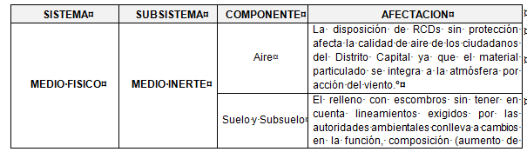
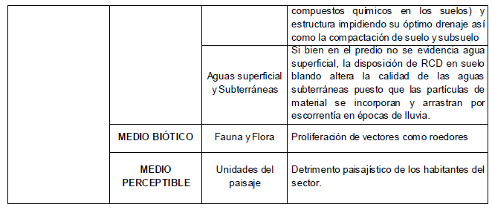

4. CONCEPTO TÉCNICO

Dado que durante las visitas técnicas se evidenciaron afectaciones a diferentes componentes ambientales, se relaciona a continuación la matriz para la identificación de afectaciones, que resume las actividades evidenciadas y los bienes de protección afectados:

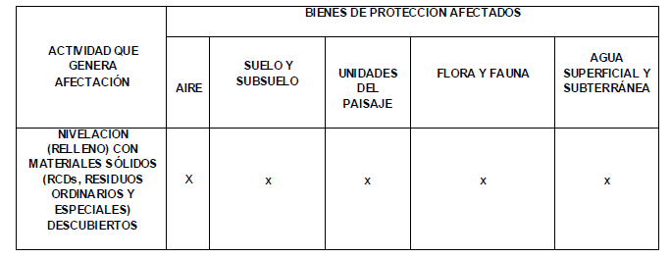

(…)”

CONSIDERACIONES JURÍDICAS

Que de conformidad con el artículo 8 de la Carta Política es obligación del Estado y de las personas proteger las riquezas culturales y naturales de la Nación.

Que la Constitución Política de Colombia, en su artículo 79, consagra entre otras cosas, el derecho de todas las personas a gozar de un ambiente sano. Así mismo, establece que es deber del Estado proteger la diversidad e integridad del ambiente, conservar las áreas de especial importancia ecológica y fomentar la educación para el logro de estos fines.

Que a su vez, el artículo 80 de la Carta Política, preceptúa que el Estado planificará el manejo y aprovechamiento de los recursos naturales, para garantizar su desarrollo sostenible, su conservación, restauración o sustitución, además, deberá prevenir y controlar los factores de deterioro ambiental, imponer las sanciones legales y exigir la reparación de los daños causados.

Que igualmente, el Ordenamiento Constitucional señala en su artículo 95, numeral 8, como deber constitucional “Proteger los recursos culturales y naturales del país y velar por la conservación de un ambiente sano”.

Que a su vez, cabe hacer referencia a lo establecido la Ley 99 de 1993 en el inciso segundo del artículo 107, según el cual, las normas ambientales son de orden público y no podrán ser objeto de transacción o de renuncia a su aplicación por las autoridades o por los particulares.

Que la Ley 99 de 1993, en su artículo 1º establece que la acción para la protección y recuperación ambiental del país es una tarea conjunta y coordinada entre el Estado, la comunidad, las organizaciones no gubernamentales y el sector privado.

Que la ley 99 de 1993, en su artículo 66 consagra las competencias de los grandes centros urbanos así: “Los municipios, distritos o áreas metropolitanas cuya población urbana fuere igual o superior a un millón de habitantes (1.000.000) ejercerán dentro del perímetro urbano las mismas funciones atribuidas a las Corporaciones Autónomas Regionales, en lo que fuere aplicable al medio ambiente urbano. Además de las licencias ambientales, concesiones, permisos y autorizaciones que les corresponda otorgar para el ejercicio de actividades o la ejecución de obras dentro del territorio de su jurisdicción.”

Que teniendo en cuenta la importancia del ordenamiento territorial del Distrito Capital, el cual tiene como finalidad garantizar a los habitantes del mismo el goce pleno del territorio y el disfrute de los recursos naturales que le pertenecen, la normatividad ambiental ha fijado una serie de reglas y parámetros de comportamientos que se deben observar por todos los ciudadanos para preservar el medio ambiente.

Que la Ley 1333 de 2009, en su artículo 5º considera, “(…) infracción en materia ambiental toda acción u omisión que constituya violación de las normas contenidas en el Código de Recursos Naturales Renovables, Decreto-ley 2811 de 1974, en la Ley 99 de 1993, en la Ley 165 de 1994 y en las demás disposiciones ambientales vigentes en que las sustituyan o modifiquen y en los actos administrativos emanados de la autoridad ambiental competente. Será también constitutivo de infracción ambiental la comisión de un daño al medio ambiente, con las mismas condiciones que para configurar la responsabilidad civil extracontractual establece el Código Civil y la legislación complementaria, a saber:

El daño, el hecho generador con culpa o dolo y el vínculo causal entre los dos. Cuando estos elementos se configuren darán lugar a una sanción administrativa ambiental, sin perjuicio de la responsabilidad que para terceros pueda generar el hecho en materia civil. (…)”

Que el Decreto 2811 de 1974, en su artículo 8 considera… “la sedimentación en los cursos o depósitos de agua (literal E), y acumulación o disposición inadecuada de residuos, basuras, desechos y desperdicios (literal L), como factores que deterioran el ambiente.”

Que el Decreto ley 2811 de 1974, en su artículo 35, prohíbe descargar, sin autorización, los residuos basuras y desperdicios, y en general, de desechos que deterioren los suelos o causen daño o molestia al individuo o núcleos humanos.

Que el Decreto 357 de 1997 establece en su artículo 5 ...“La disposición final de los materiales a los que se refiere el presente Decreto deberá realizarse en las escombreras distritales, en las estaciones de transferencia debidamente autorizadas por el Departamento Técnico Administrativo del Medio Ambiente, DAMA o en los rellenos de obra autorizados por las autoridades de planeación distrital”

Que la Resolución 541 de 1994 “Por medio de la cual se regula el cargue, descargue, transporte, almacenamiento y disposición final de escombros, materiales, elementos, concretos y agregados sueltos, de construcción, de demolición y capa orgánica, suelo y subsuelo de excavación” dispone en su título III numeral 3 del artículo 2º dispone que… “La persona natural o jurídica, pública o privada que genere tales materiales y elementos debe asegurar su disposición final de acuerdo a la legislación sobre la materia.”.

Que el artículo 2º, ibídem, indica en el Título III; En materia de disposición final; numeral 3, “Está prohibido mezclar los materiales y elementos a que se refiere esta Resolución con otro tipo de residuos líquidos o peligrosos y basuras, entre otros…”.

Que la Resolución 01115 de 2012 dispuso que… “el generador comparte la responsabilidad con los demás actores involucrados (transportadores, sitios de aprovechamiento, sitios de disposición final) respecto a la apropiada gestión de los flujos de RCD del proyecto constructivo”.

Que una vez analizado el Concepto Técnico No. 02667 del 02 de abril del 2014 de la Subdirección de Control Ambiental al Sector Público se evidenció disposición inadecuada e ilegal de los RCDs generados en los proyectos constructivos que adelanta la Promotora San Diego S.A. en liquidación, identificada con Nit.800.156.101-8, se encontró material de escombros y otros residuos sólidos que se encuentran afectando el predio. Así mismo, dado que las acciones de relleno sin contar con lineamientos y permisos emitidos por esta Entidad contravienen lo estipulado en la normatividad ambiental,

Que de conformidad con el inciso primero del artículo 29 de la Constitución Nacional “el debido proceso se aplicará a toda clase de actuaciones judiciales y administrativas”, en consecuencia solamente se puede juzgar a alguien con la observancia de las formalidades propias de cada juicio para que cada administrado acceda a la administración de justicia y la autoridad ejerza sus funciones y potestades como le fueron atribuidas por la Constitución y la Ley.

Que en aras de garantizar el debido proceso y el derecho a la defensa, esta Secretaría en concordancia con la Ley 1333 de 2009, procede a iniciar el procedimiento sancionatorio de carácter ambiental, con el fin de determinar si efectivamente se realizó una conducta contraria a la normatividad ambiental.

Que la Ley 1333 de 2009, establece que una vez conocidos los hechos susceptibles de ser infracciones ambientales, la autoridad ambiental iniciara de oficio o a petición de parte proceso sancionatorio mediante acto administrativo motivado.

Que una vez iniciado el proceso sancionatorio este Dirección tiene la obligación legal de verificar los hechos objeto de estudio y para lo cual puede recurrir a las autoridades competentes para obtener los elementos probatorios del caso o practicar de oficio todas las pruebas técnicas y demás que le permitan tener certeza sobre el particular.

Siguiendo lo establecido por la Ley 1333 de 2009 y con fundamento en el concepto técnico No. 2667 del 02 de abril de 2014, esta Secretaría procederá a iniciar el proceso administrativo sancionatorio de carácter ambiental en contra de la Promotora San Diego S.A. en liquidación, identificada con Nit.800.156.101-8, a través de su representante legal, con el fin de verificar los hechos u omisiones constitutivas de infracción a las normas ambientales de conformidad con el Artículo 18 de dicha Ley.

Que en caso de existir mérito para continuar con la investigación, esta Secretaría procederá a formular cargos en contra del presunto infractor tal y como lo establece el artículo 24 de la Ley 1333 de 2009.

Que el Acuerdo 257 de 2006, “Por el cual se dictan normas básicas sobre la estructura, organización y funcionamiento de los organismos y de las entidades de Bogotá, Distrito Capital y se expiden otras disposiciones”, ordeno en su artículo 101, transformar el Departamento Técnico Administrativo del Medio Ambiente -DAMA-, en la Secretaría Distrital de Ambiente –SDA-, como un organismo del sector central, con Autonomía administrativa y financiera.

Que los Decretos 109 y 175 de 2009, establecen la nueva estructura organizacional de la Secretaría Distrital de Ambiente, determinan las funciones de sus dependencias y dictan otras disposiciones.

Que de acuerdo con lo dispuesto en la Resolución No. 3074 de 2011, literal c) del artículo 1, el Secretario Distrital de Ambiente delega en la Dirección de Control Ambiental, entre otras funciones, la de “Expedir los actos de indagación, iniciación de procedimiento sancionatorio remisión a otras autoridades, cesación de procedimiento, exoneración de responsabilidad, formulación de cargos, prácticas de pruebas, acumulación etc.”

Que en merito de lo expuesto,

D I S P O N E

ARTÍCULO PRIMERO: Iniciar proceso sancionatorio administrativo de carácter ambiental en contra de la Promotora San Diego S.A. en liquidación, identificada con Nit.800.156.101-8, a través de su representante legal o quien haga sus veces, con el fin de verificar los hechos u omisiones constitutivas de infracción ambiental, conforme a lo dispuesto en la parte motiva del presente acto administrativo.

ARTÍCULO SEGUNDO: Notificar el contenido del presente acto administrativo al representante legal de la Promotora San Diego S.A. en liquidación, identificada con Nit.800.156.101-8 o a quien haga sus veces en la Avenida 13 N° 108 A -20 de esta ciudad.

ARTÍCULO TERCERO: Comunicar esta decisión a la Procuraduría Delegada para Asuntos Ambientales y Agrarios, conforme lo dispone el artículo 56 de la Ley 1333 de 2009.

ARTÍCULO CUARTO: Publicar la presente providencia en el boletín que para el efecto disponga la entidad. Lo anterior en cumplimiento de lo dispuesto en el artículo 70 de la Ley 99 de 1993.

ARTÍCULO QUINTO: Contra la presente providencia no procede recurso alguno de conformidad con lo preceptuado en el artículo 75 del Código de Procedimiento Administrativo y de lo Contencioso Administrativo.

NOTIFÍQUESE, COMUNÍQUESE, PUBLÍQUESE Y CÚMPLASE.

Dado en Bogotá a los 22 días del mes de mayo del 2014


Haipha Thricia Quiñones Murcia
DIRECCION DE CONTROL AMBIENTAL

Exp: SDA-08-2014-2312

Elaboró:
KATERINE REYES ACHIPIZ | C.C: | 53080553 | T.P: |  | CPS: |  | FECHA EJECUCION: | 7/04/2014
Revisó:
Hugo Fidel Beltran Hernandez | C.C: | 19257051 | T.P: |  | CPS: |  | FECHA EJECUCION: | 22/05/2014
Maria Ximena Ramirez Tovar | C.C: | 53009230 | T.P: |  | CPS: |  | FECHA EJECUCION: | 16/05/2014
Aprobó:

Haipha Thricia Quiñones Murcia | C.C: | 52033404 | T.P: |  | CPS: |  | FECHA EJECUCION: | 22/05/2014

